**Задача 1:**

Цель: протестировать функцию, которая вычисляет площадь прямоугольника.

Ввод: Длина и ширина прямоугольника (два целых числа)  
Вывод: Площадь прямоугольника (целое число)  
Тестовые данные:

* (5, 3): 15
* (10, 4): 40
* (0, 10): 0

**Задача 2:**

Цель: протестировать функцию, которая проверяет, является ли строка палиндромом.

Ввод: Строка  
Вывод: True, если строка является палиндромом, иначе False  
Тестовые данные:

* "racecar": True
* "hello": False
* "12321": True

**Задача 3:**

Цель: протестировать функцию, которая вычисляет факториал числа.

Ввод: Целое число  
Вывод: Факториал числа (целое число)  
Тестовые данные:

* 5: 120
* 0: 1
* -3: Ошибка (отрицательные числа не имеют факториала)

**Задача 4:**

Цель: протестировать функцию, которая сортирует список чисел по возрастанию.

Ввод: Список целых чисел  
Вывод: Отсортированный список  
Тестовые данные:

* [5, 3, 1, 2, 4]: [1, 2, 3, 4, 5]
* [10, 9, 8, 7, 6]: [6, 7, 8, 9, 10]
* [-]: [-]

**Задача 5:**

Цель: протестировать функцию, которая проверяет, является ли число простым.

Ввод: Целое число  
Вывод: True, если число простое, иначе False  
Тестовые данные:

* 2: True
* 4: False
* 13: True

**Задача 6\***

Цель: повернуть квадратную матрицу на 90 градусов.

Создать метод, который будет принимать int - размер квадратной матрицы.  
Внутри этого метода - создать матрицу (от 1 до …) и развернуть ее на 90 градусов.

[[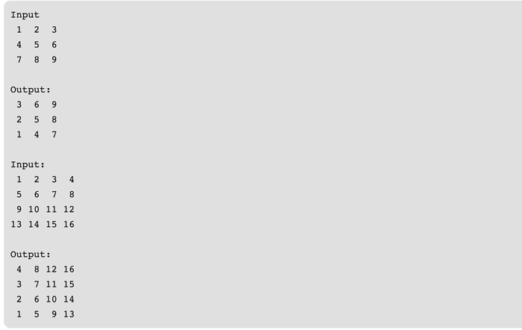](https://automated-testing.info/uploads/default/original/2X/c/c30ec937a4db3f0630b92c3a42daa62ffae83439.png)](https://automated-testing.info/uploads/default/original/2X/c/c30ec937a4db3f0630b92c3a42daa62ffae83439.png" \o "52)